Отчет об итоговом заседании СНО кафедры акушерства и гинекологии

Состоялось заседание секции «Акушерство» 71-й открытой научно-практической конференции молодых учёных и студентов ВолгГМУ с международным участием «Актуальные проблемы экспериментальной и клинической медицины». Работа форума проходила в конференц-зале Центрального родильного дома 23 апреля 2013 года.
Участники - студенты и молодые учёные кафедры акушерства и гинекологии Волгоградского и Самарского Государственных Медицинских Университетов, а так же из Белорусского Государственного Медицинского Университета. Были представлены 16 научных работ. Работы оценивало жюри в составе зав. каф. акушерства и гинекологии, проф., д.м.н. Н.А. Жаркина; доцента каф., к.м.н. Н.А. Буровой; асс. каф., к.м.н. А.Е. Мирошникова.
Научный уровень работ был достаточно высок. Это, в том числе, объясняется высоким научным авторитетом руководителей – проф. Н.А. Жаркина, проф. М.С. Селиховой, асс. каф., д.м.н. М.В. Андреевой и др.
Темы всех научных работ имеют актуальность в современном здравоохранении и в сохранении репродуктивного здоровья женщин, в частности. Обращает на себя внимание направленность большинства научных исследований - поиск эффективных путей снижения репродуктивных потерь. К примеру, научная работа ст-ки 5 курса лечебного факультета Мамаевой Альбины (научный руководитель проф. Н.А. Жаркин), победительницы среди студенческих работ, называлась «Подготовка к беременности и родам после неудачного дебюта». Подобное направление научного поиска у интерна кафедры акушерства и гинекологии Захаровой Екатерины (научный руководитель проф. М.С. Селихова) – «Морфофункциональные особенности эндометрия у пациенток с неразвивающейся беременностью».
Все выступления сопровождались мультимедийной демонстраций, что значительно облегчало восприятие информации. Докладчики проявили умение быть лаконичными, убедительными. Это проявилось в соблюдении регламента - никто не нарушил отведённые 5 минут для выступления. Это подчёркивает тщательную подготовку к выступлению каждого докладчика.
Трудная задача стояла перед жюри – выбрать лучших! И всё-таки по результатам подсчёта всех голосов лучшей среди молодых учёных признана работа Лемякиной Е.В. (соискатель кафедры акушерства и гинекологии, научный руководитель проф. Н.А. Жаркин), Питиримовой Л.Н, (аспирант кафедры клинической лаболаторной диагностики, научный консультант д.м.н. Б.Ю. Гумилевский ) «Цитокиновый профиль пациенток с хроническим церви».
Второе место присуждено работе Захаровой Е.А (клинический интерн кафедры акушерства и гинекологии), Быков А.Б. (клинический ординатор), Рафикова А.А. (ст-ка 6 к.) «Обоснование метода гипербарической оксигенации в комплексной терапии обострения хронических заболеваний придатков матки» (научный руководитель д.м.н., проф. Андреева М.В.).
Третье место отдано научному исследованию Власовой Е.С. (клинический ординатор кафедры акушерства и гинекологии) «Особенности течения беременности и родов у женщин, проживающих на территории малых городов Юга России» (научный руководитель д.м.н. М.В. Андреева).
Не менее напряженная борьба была и среди студенческих исследований. Лучшей признана работа Мамаевой А.Ф. (ст-ка 5 курса лечебного факультета, научный руководитель проф., д.м.н. Н.А. Жаркин).
Второе место у научного исследования Кривошеевой Т.М., Моталиной Ю.А. (ст-ки из Самарского Государственного Медицинского Университета) «Особенности течения беременности и её исходы у женщин, инфицированных ВИЧ» (научный руководитель асс., к.м.н. Т.С. Белоконева).
Третий приз присуждён работе Рафиковой А.А. (6 к. леч.), Кругловой О.П. (5 к. пед.) «Гендерный подход к проблеме планирования семьи среди студенческой молодежи» (научный руководитель д.м.н. М.В. Андреева).
Подводя итоги работы форума молодых учёных и студентов ВолгГМУ председательствующий проф., д.м.н. Н.А. Жаркин с удовлетворением заметил, что стремление молодых ученых и студентов найти решение трудных современных проблем – это хороший знак. Это важно ещё и потому, что проблемы демографии в современной России всё еще не преодолены в полной мере. Доцент каф., к.м.н. Н.А. Бурова выразили благодарность докладчикам, отметили актуальность поднятых темы для студентов и молодых учёных. Выразила пожелание не останавливаться на достигнутых результатах, а продолжать свое совершенствование как будущих специалистов, так и будущих учёных.
Финальным аккордом форума стало вручение благодарственных писем с книгами участникам олимпийской сборной СНО кафедры акушерства и гинекологии.
В конце традиционная фотография на память.
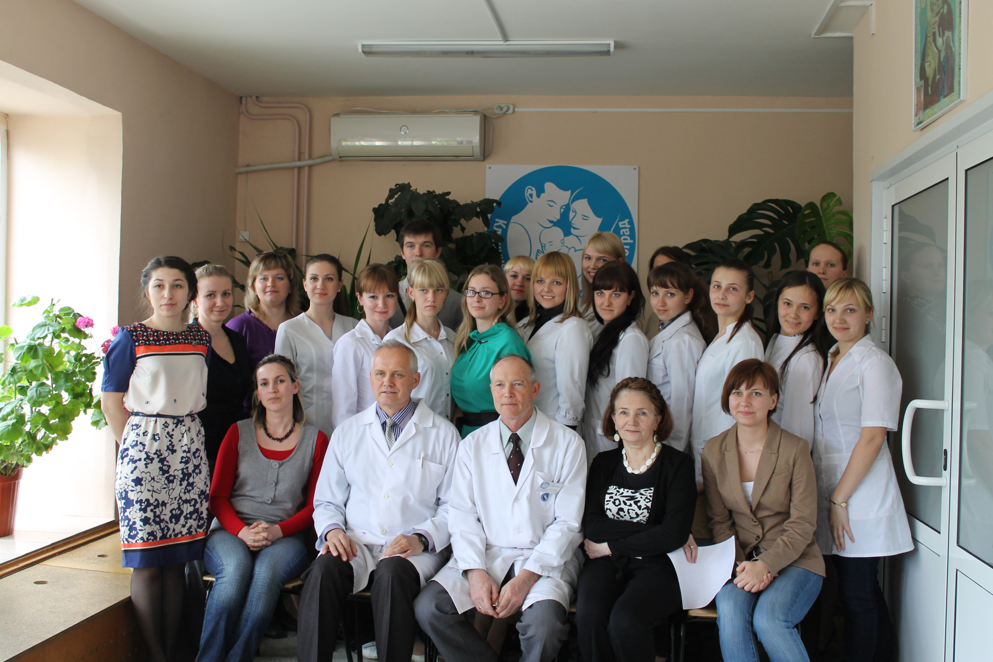

Шпирко Валерия и Юстус Анна, ст-ки 4 курса лечебного факультета

